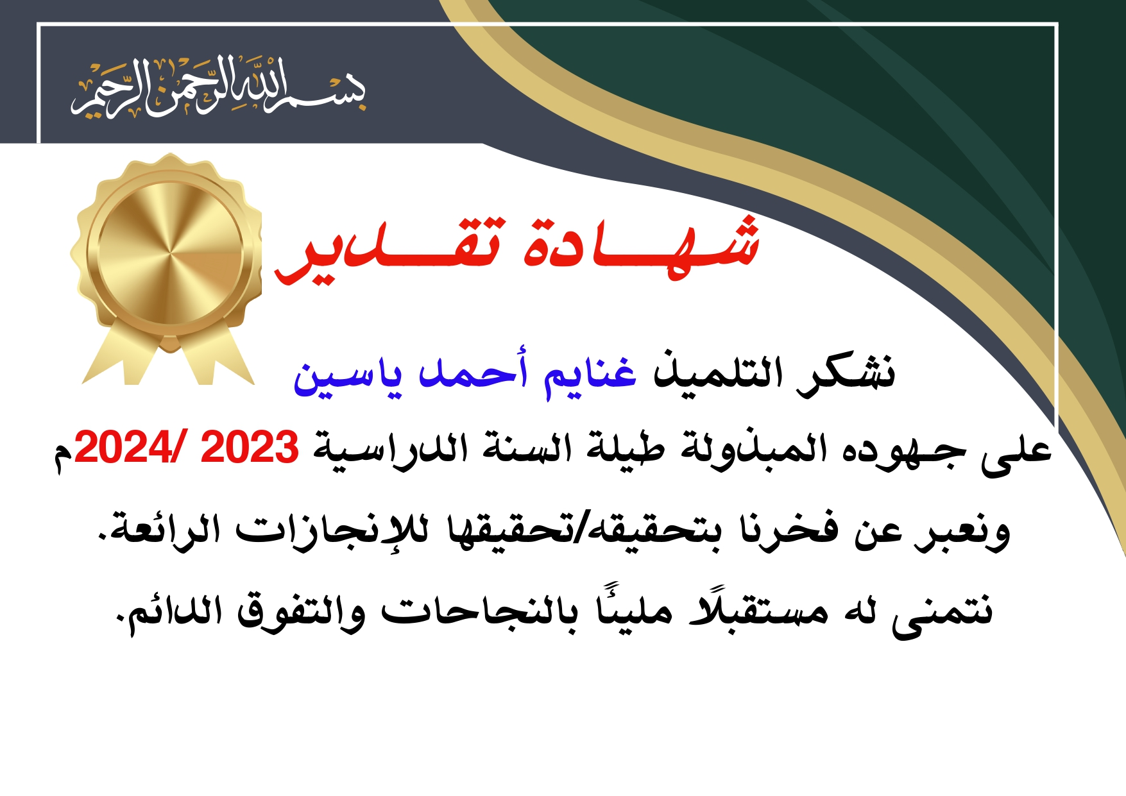
............................
المدير
الأستاذ
............................

المدير
الأستاذ
............................

المدير
الأستاذ
............................

المدير
الأستاذ
............................

المدير
الأستاذ
............................

المدير
الأستاذ
............................

المدير
الأستاذ

